**总结：**

    本次团队项目是做一个点餐系统，项目的开发软件是Android Studio。完成这个项目经历了三次冲刺，现在总结一下项目的一些情况：项目使用云后台，彻底实现APP远程数据传输交互，基本可以正常投入实际使用。开发全程遵循Google设计规范Material Design，大量使用卡片式设计，跟上时代潮流。友好的界面是留住用户的第一步，项目支持跟随系统设置的中英界面切换。

    项目规划合理，3个Sprint的规划遵循：界面——数据库——后台逻辑，每日有可观的进度。每人每日都有适量工作，其中杰龙负责进度跟进和画板，婷婷负责博客更新，键明、文洪负责项目建议和测试，炜杰负责主要编程开发工作和处理软件英汉互译。

    尽管在之前有安卓开发的经验，但在开发过程中依然遇到不少困难，如数据库的逻辑设计、界面异步处理（更新）、新版本Android M/N权限问题、兼容问题、Material Design规范、Material Design新控件的使用与拓展、Github优化、利用梯子浏览国外资料、后台管理等。经过大量国内外资料查询、问答和现实思考，经历多次失败尝试后终究解决了。但如果我们面对的是真正的客户，我们有信心交出满意的产品。

**下面我们分享一些精彩的软件运行截图和截图功能的详细解释：**

1.主界面

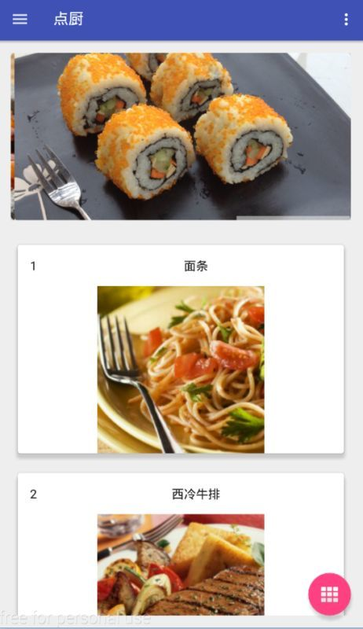

2.点击列表项进入商品详情，进入后点击红色按钮可以下单

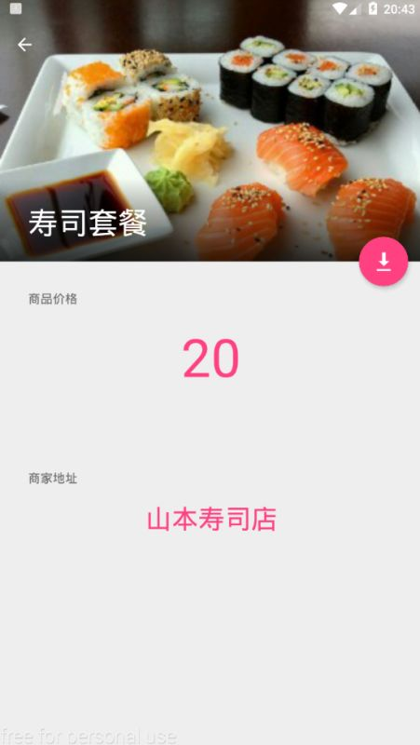

3.主界面点击红色按钮，可以进入结账统计页面



4.结账统计页面统计下单商品总价，滑动显示已下单商品图片；结账页面点击红色按钮进入支付页面

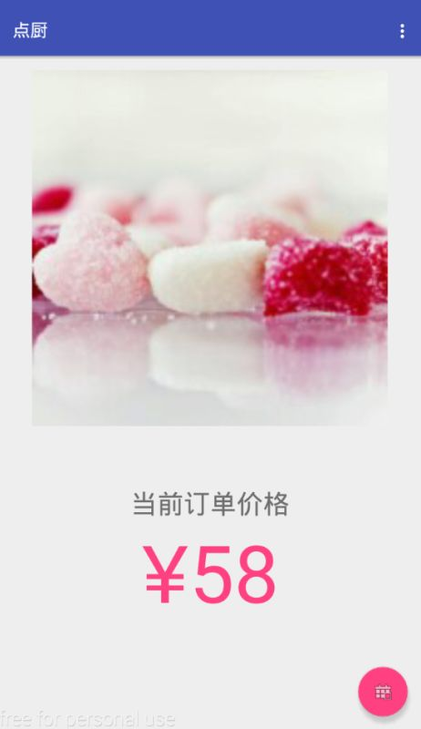

5.支付页面可以选择支付宝支付和微信支付

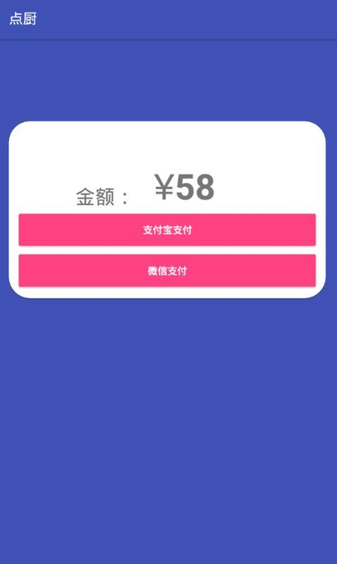

6.主界面左侧栏可以划出，点击已点菜式跳转结账统计页面，点击我的信息进入用户个人信息修改页面，点击退出应用即可退出应用并退出自动登录，点击查找商店信息可以查找已经录入的商店的地址和电话，退出登录可以重新进入登录页

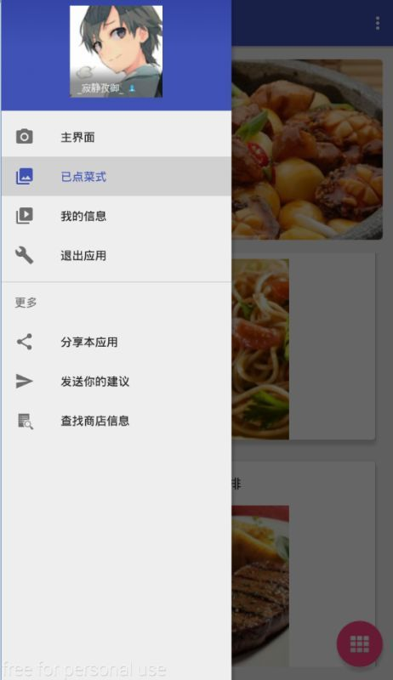

7.登录界面：登录页可以实现用户、商家、管理员远程登录功能；点击注册按钮可以进入注册页，可以注册用户、商家、管理员账号，邮箱可以在忘记密码时用于验证找回；只有在账号密码正确对应类型才可以进入相应界面

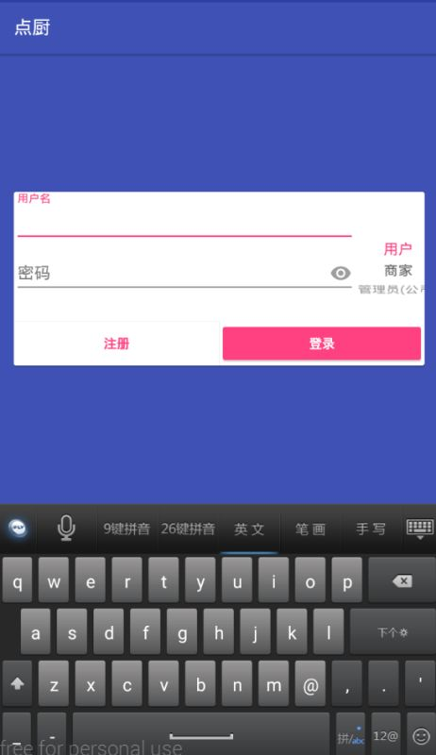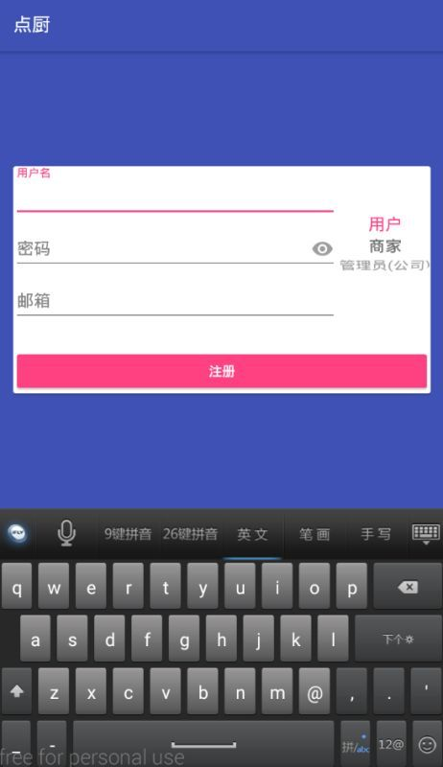

8.商家账号可以进入增加商品资料的界面，可以修改商家信息

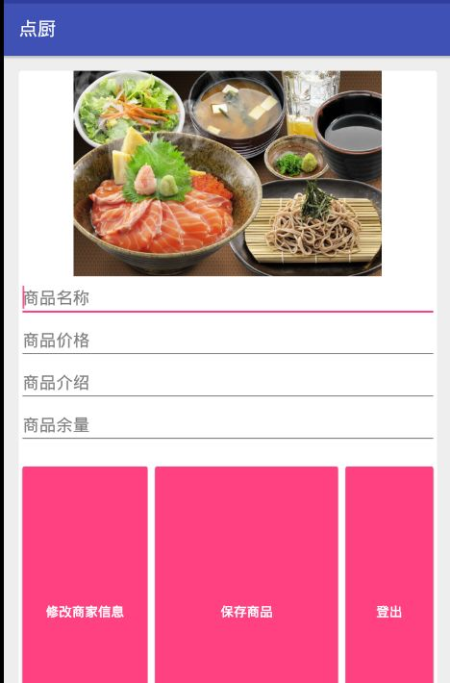

9.管理员账号可以进入详情管理，便于信息统计，目前使用伪数据

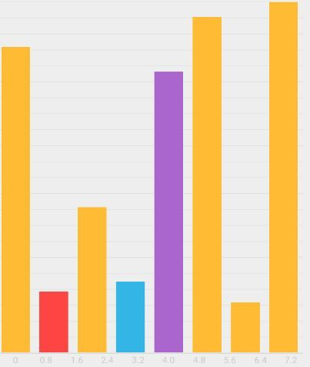

10.通知页面可以修改通知铃声等选项

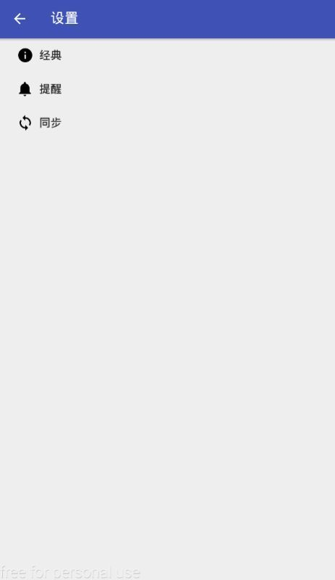

**队员个人总结：**

卓炜杰：http://www.cnblogs.com/mxdmxdmxd78/p/6193170.html

容杰龙：http://www.cnblogs.com/57rongjielong/p/6195313.html

董婷婷：http://www.cnblogs.com/babys8023/p/6193273.html